Marnix Gijsen-De Bloemenvaas

Gedicht van de Week
week 13- 2014
www.arspoetica.nl
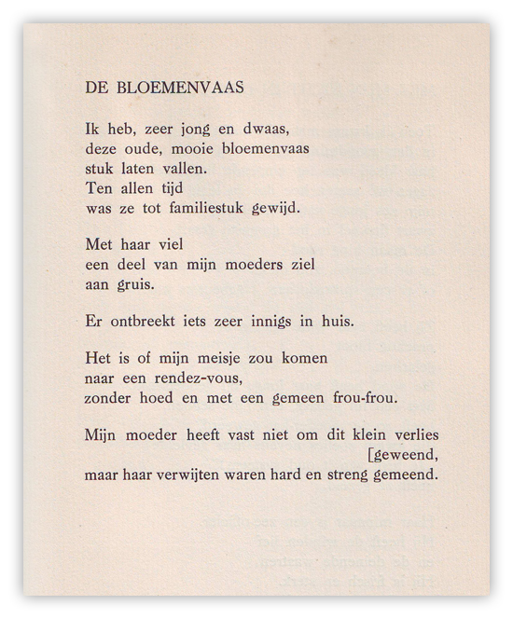

Marnix Gijsen (1899-1984) is het pseudoniem van Jan-Albert Goris. Zijn pseudoniem heeft hij ontleend aan de achternamen van Filips van Marnix van Sint-Aldegonde, een van de medestrijders van Willem van Oranje in de 80-jarige oorlog, en zijn moeder, Euphrasia Gijsen.
Hij is vooral bekend geworden als schrijver van romans, die in de tweede helft van de twintigste eeuw veel werden gelezen. Hij verbleef lange tijd in de Verenigde Staten, waarvan de invloed in zijn werken aanwijsbaar is. Thema’s uit de klassieke oudheid en de bjibel verwerkt hij op contemporaine wijze. Ook de man-vrouw relatie en het familieleven is een inspiratiebron.
Gedichten heeft Gijsen weinig geschreven, maar werden zeer gewaardeerd, o.a. door Paul van Ostaijen(behoort tot “het beste …in de lyrische produktie van onze generatie”)en Hendrik Marsman(behoren “tot het beste der nieuwe poëzie”)Laatstgenoemde omschrijft Gijsen als (anti-romantisch”en ”antropocentrisch realist”)
Zin gedichten zijn voor het grootste deel te vinden in de bundel “Het huis”(1925) waaruit dit gedicht ook is overgenomen. Het huis staat in deze bundel voor de kleine kring van het gezin en familie. Ook in andere werken komt het begrip ”huis” vaak voor, soms als het gezinsnest, maar ook de stad en het land waarin hij is opgegroeid.
Het gedicht van de week speelt zich in die kleine kring af.

